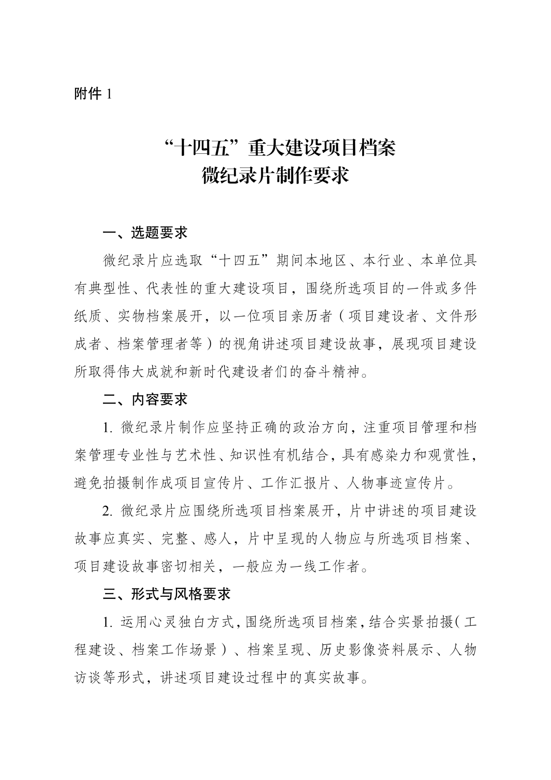

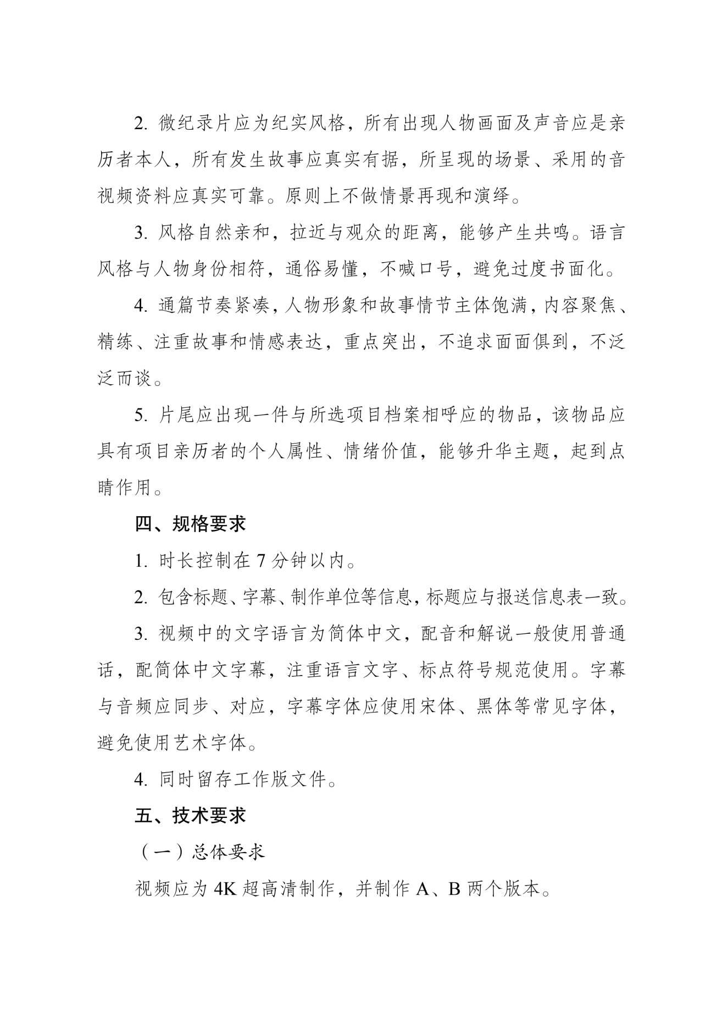

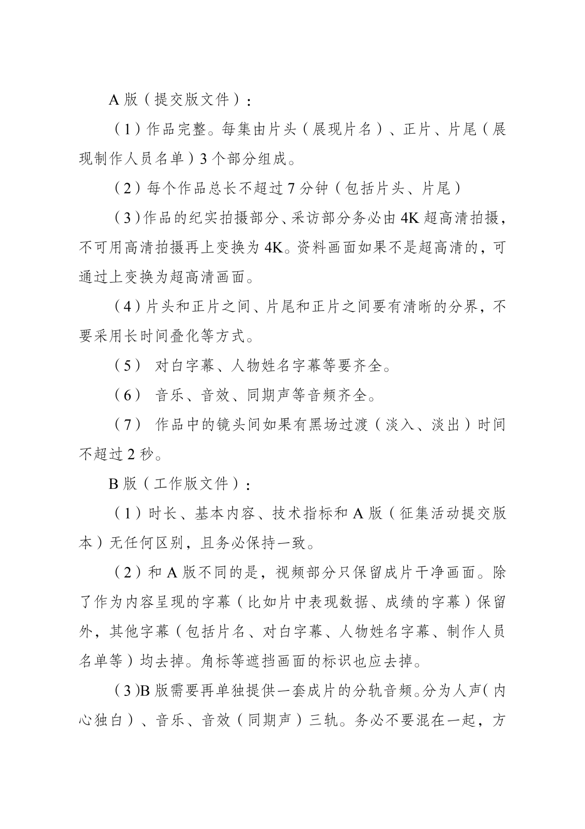

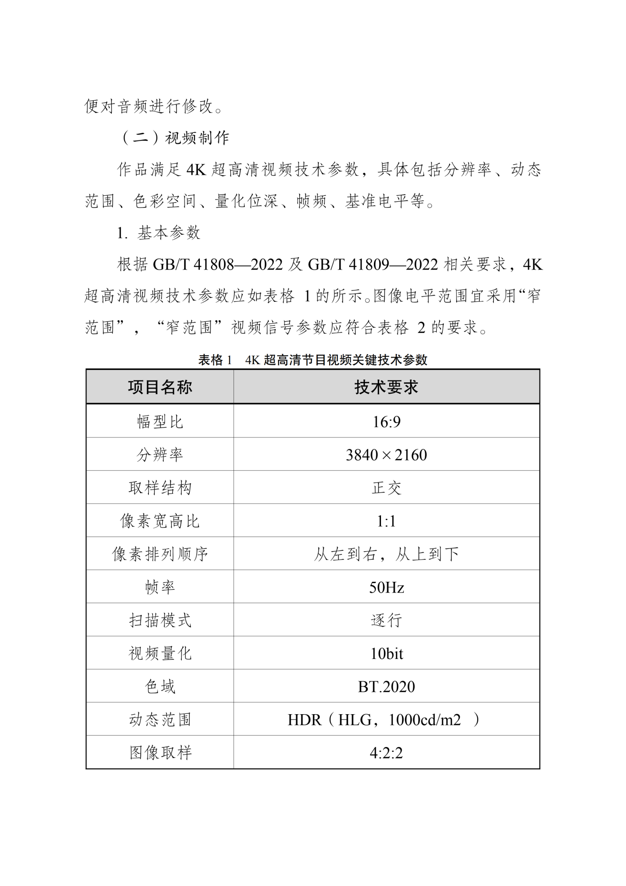

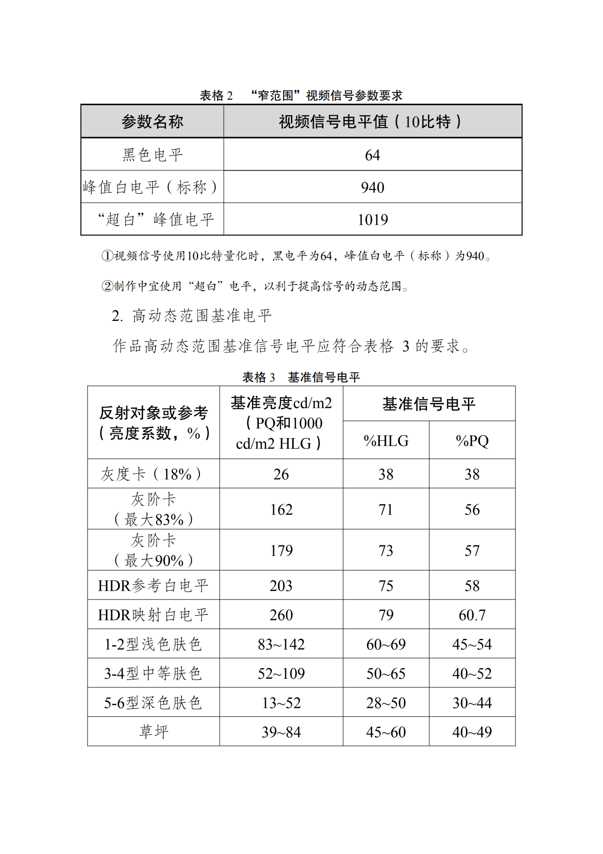

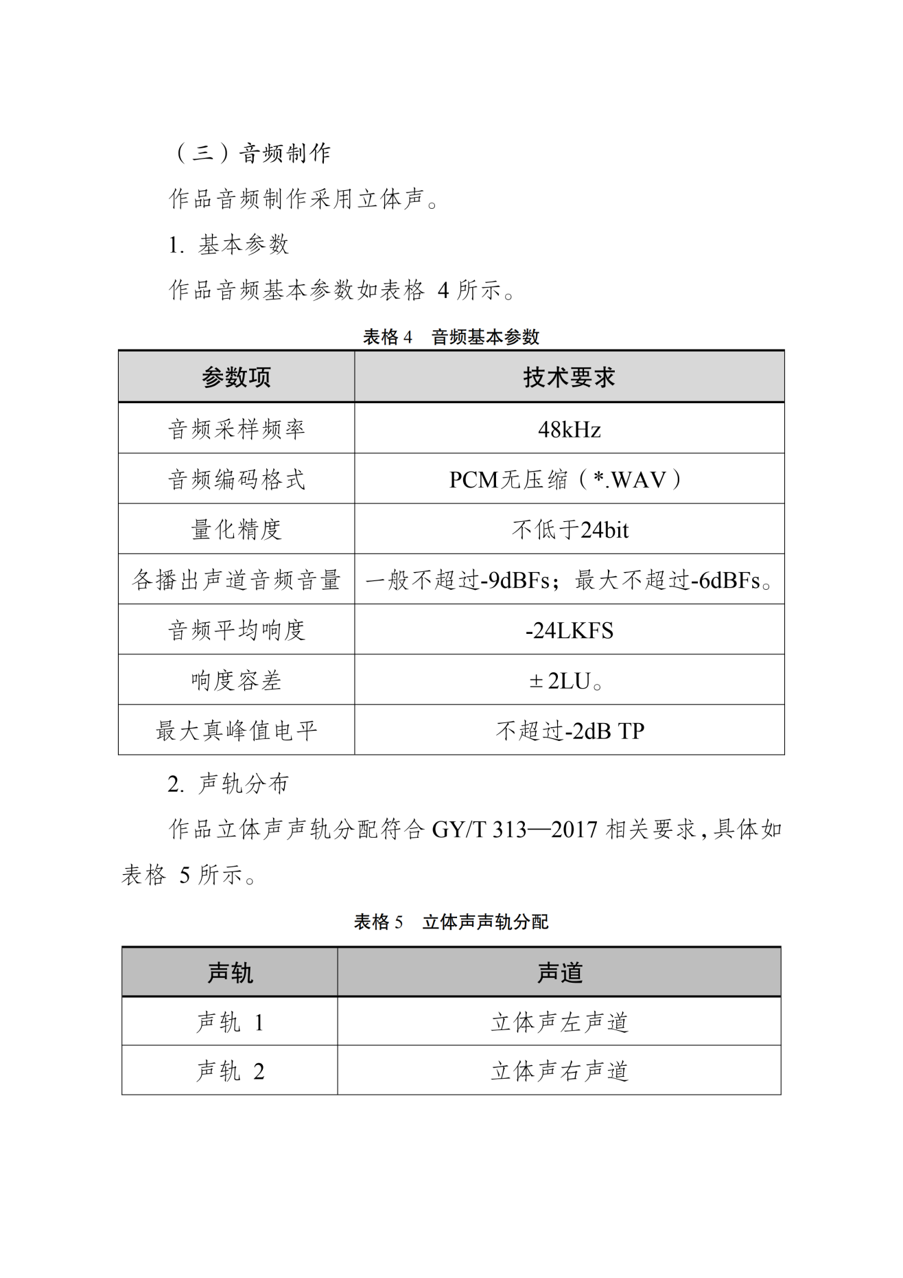

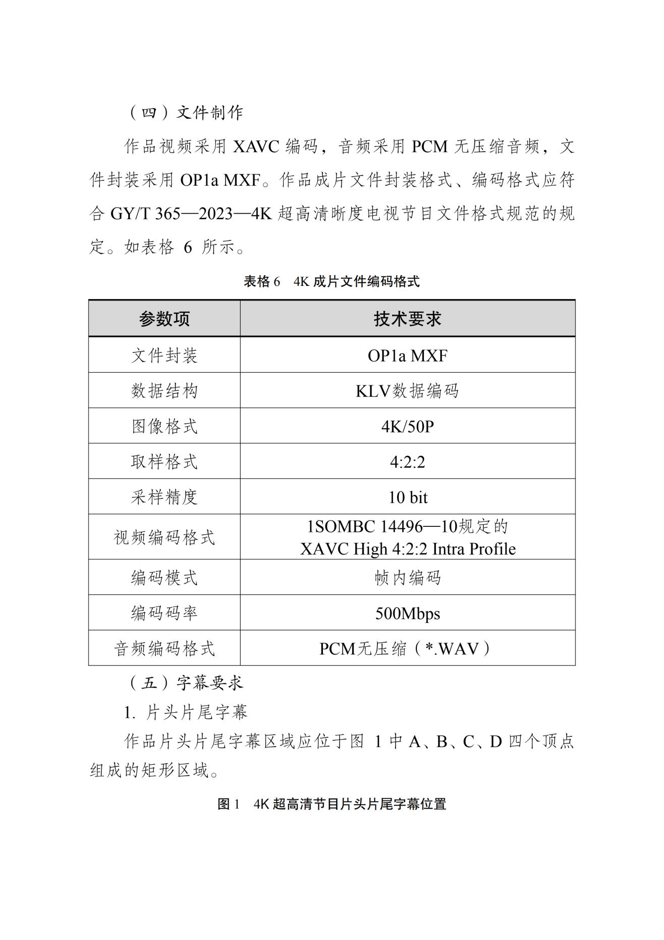

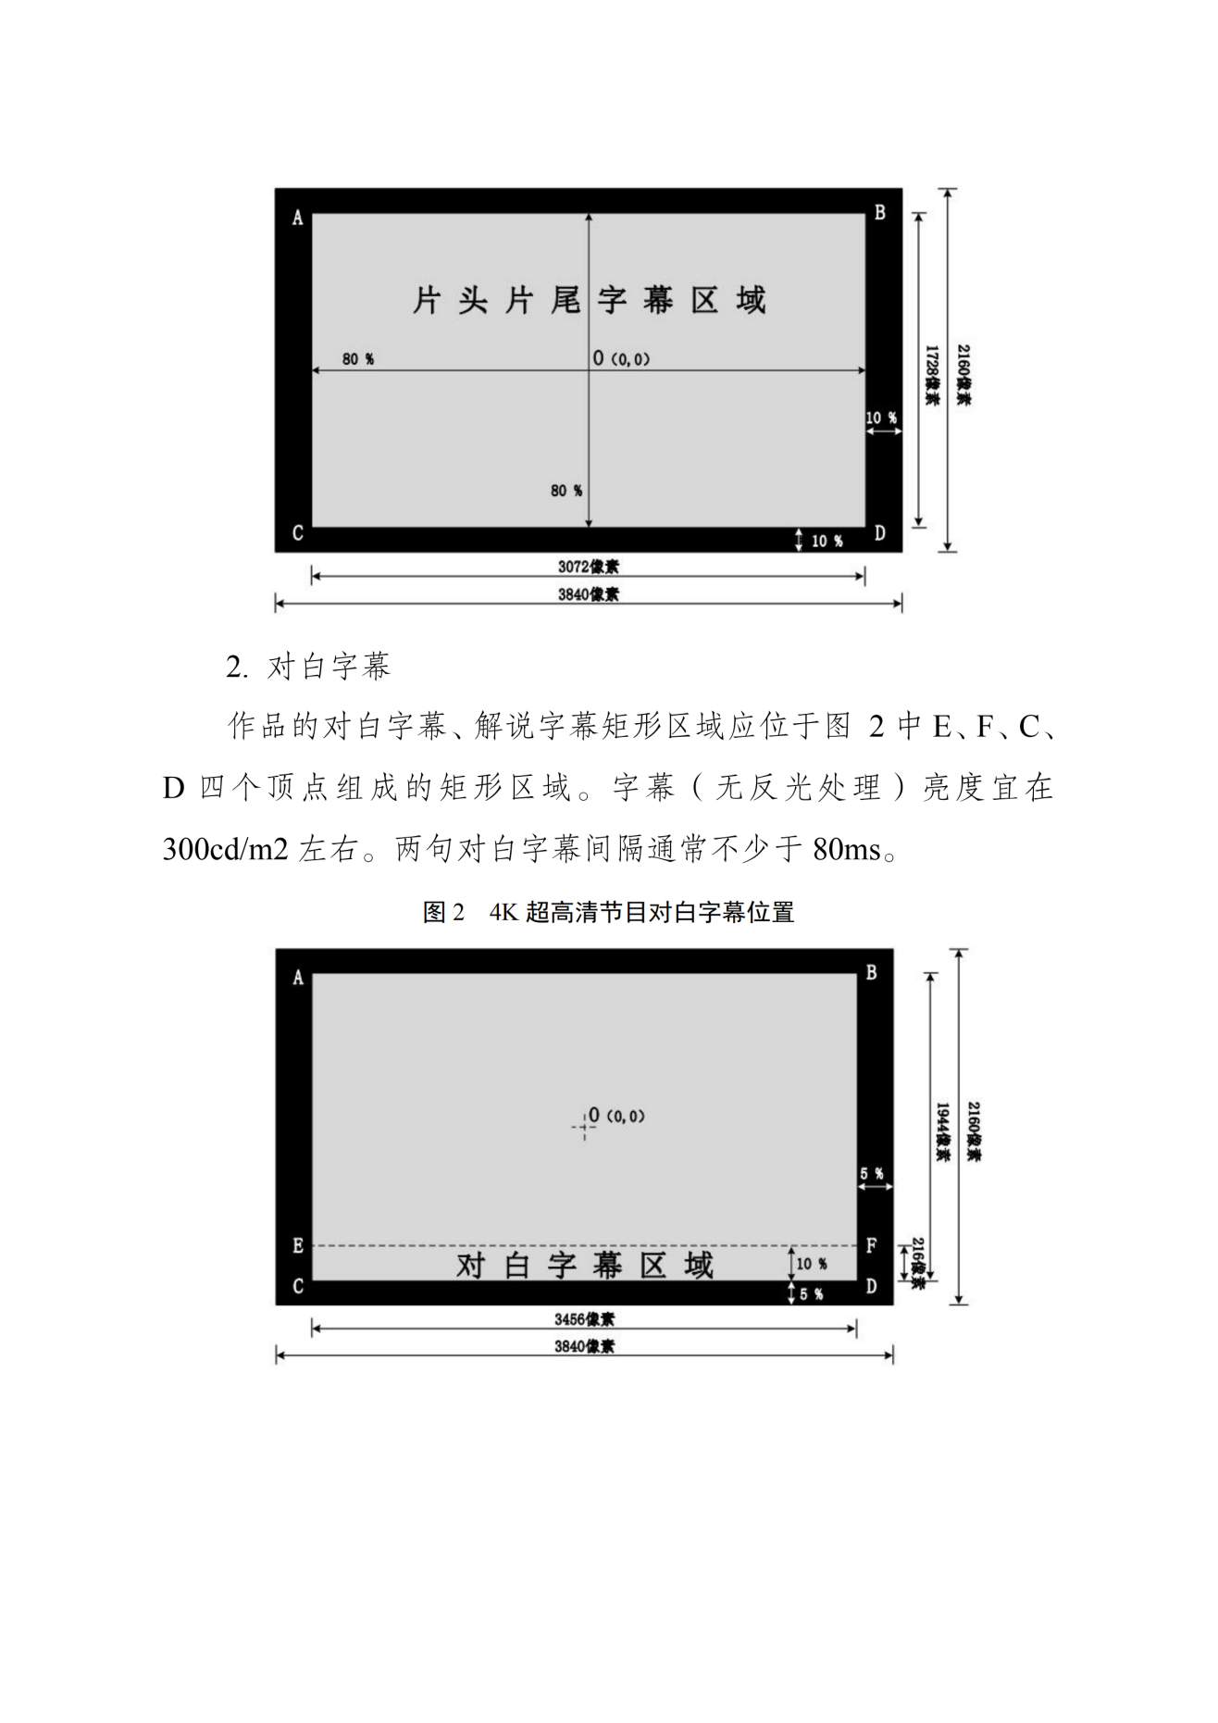

附件2

“十四五”重大建设项目档案微纪录片报送目录

单位（盖章）：
序号 | 作 品 名 称 | 作品制作单位 | 作品时长 | 主要完成人
注：1.单位应填写全称，与单位公章保持一致。
2.作品名称的标题、副标题应填写准确、完整，与作品中名称一致。
3.主要完成人不超过7人。
附件3

“十四五”重大建设项目档案
微纪录片报送信息表

作 品 名 称
作 品 时 长
作品制作单位 | （按单位公章填写）
主要完成人 | （不超过7人）
作 品 简 介
（200字以内）
项 目 简 介
（200字以内）
作品版权及内容承诺
我单位在充分理解并自愿接受征集通知和相关规则的前提下承诺：
本作品由我单位原创并拥有全部版权（包括但不限于著作权、发表权），不存在任何剽窃、抄袭、盗用等侵权行为，内容积极健康，不含毁谤、淫秽等任何非法或违背社会主义核心价值观的元素，提供的关于本作品的信息全部真实、有效。同时，本作品内容不涉及涉密信息及敏感内容，可对外公开发布或面向公众播放。
年 月 日
（请加盖制作单位公章）
注：1.作品制作单位应填写全称，与单位公章保持一致。
2.作品名称的标题、副标题应填写准确、完整，与作品中名称一致。
3.主要完成人不超过7人。
附件4
建设项目档案论文报送目录
单位（盖章）：
序号 | 论文标题 | 选题方向 | 作者姓名 | 所在单位
注：1.单位、论文作者所在单位应填写全称，与单位公章保持一致。
2.每篇论文作者数量不超过３人，作者姓名应与所在单位对应排序。

